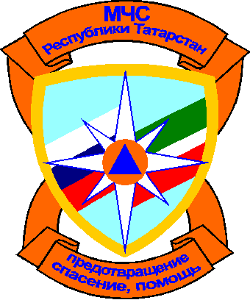
Отдел пропаганды и общественных связей
Главного управления МЧС России по Республике Татарстан
420088, ул. Ак. Губкина, д.50, г.Казань, тел./факс:(843) 221-61-35, 221-61-22
E-mail: pressmchsrt@rambler.ru
Официальный сайт: www.mchs.tatar.ru
ТЕЛЕФОН ДОВЕРИЯ ГУ МЧС РФ по РТ(843) 292-64-09 (круглосуточно)
ТЕЛЕФОН ДОВЕРИЯ МЧС РОССИИ (495) 449-99-99 (круглосуточно)
ТЕЛЕФОН ДОВЕРИЯ ПРЦ МЧС РОССИИ 8-800-100-11-20 (круглосуточно)

ТЕЛЕФОН ПОЖАРНО-СПАСАТЕЛЬНОЙ СЛУЖБЫ – 01 (С МОБИЛЬНОГО-112 или 012)

ПРЕСС–РЕЛИЗ

Сводка о происшествиях по Республике Татарстан на 7.00 мск 3 октября 2010 года:
Происшествия за 2 октября: Пожарные подразделения ГПС Главного управления МЧС России по РТ выезжали по тревоге 63 раза, из них на тушение мусора – 12 раз. В республике произошло 7 пожаров. Погибших, пострадавших и спасенных - нет.
Причинами пожаров стали: короткое замыкание – 2 пожара, неосторожное обращение с огнем – 1 пожар, перекал печи – 1 пожар, причина устанавливается – 3 пожара.
Выезды подразделений пожарной охраны на проведение аварийно-спасательных работ при ликвидации последствий ДТП – 12 раз, аварийно-спасательные работы не проводились.
Дежурные смены ПСО ПСС РТ при МЧС РТ выезжали по тревоге – 10 раз, из них: на разблокировку дверей – 3 раза, на оказание помощи в ДТП – 2 раза, на поиск тела, предположительно утонувшего на реке Кама в Лаишевском районе – 1 раз, на извлечение совы из вентиляционной шахты с. Шемордан – 1 раз, на поиск и извлечение из оврага мужчины 1978 г.р., получившего травму позвоночника, в районе с/о Вертолетного завода г. Казань – 1 раз, на ликвидацию последствий розлива нефти - 1 раз.
Спасательные операции:
2.10. 2010 г. 10.10 мск, г. Набережные Челны, БСИ, район с/о «Локомотив»
В 700 метрах от садового общества «Локомотив» образовался прорыв трубы нефтепровода диаметром 159 мм. В результате аварии произошел розлив от 1,5 до 2 кубических метров нефтепродуктов на площади 15- 20 кв.м. Спасателями ЗПСО №6 г. Набережные Челны проведена локализация и ликвидация последствий розлива совместно с ПЧ и специалистами НГДУ Прикамнефть.

Главное управление МЧС России по РТ предупреждает:
- не злоупотребляйте спиртными напитками, никогда не курите в постели!
- не оставляйте детей без присмотра, научите их элементарным правилам пожарной безопасности;
- никогда не пользуйтесь неисправной электропроводкой, не перегружайте электросеть, соблюдайте осторожность при использовании электрообогревателей;
- не оставляйте включенные электробытовые и газовые приборы без присмотра.
Помните: пожар не возникает сам по себе. Его причина - людская халатность и беспечность в обращении с огнем. В состоянии алкогольного опьянения человек теряет контроль над собой и своими действиями, и тем более не может нести никакой ответственности за жизнь другого человека.

